Использование традиционных подходов к диагностике личности и межличностных отношений детей с ограниченными возможностями здоровья в известной степени ограничены. В первую очередь это касается таких методов, как опросники и проективные методы.

Опросники представляют собой набор особым образом составленных вопросов, на которые человек должен обычно отвечать «да» или «нет». Соотношение этих ответов после специальной обработки дает характеристику тех или иных особенностей личности: эмоциональной устойчивости, агрессивности, интраверсии-экстраверсии, тревожности, акцентуаций характера и т.п. Сами вопросы иногда имеют довольно сложную формулировку.

Дети с ограниченными возможностями здоровья могут испытывать большие трудности в понимании вопросов, поскольку для этого необходим достаточно большой пассивный словарь, знание грамматических правил. Взрослый же, согласно требованиям к заполнению опросников, не имеет права объяснять смысл вопроса, поскольку это объяснение всегда субъективно и будет подталкивать ребенка к ответу определенным образом. Опросники целесообразно применять лишь в случае, когда есть уверенность в том, что речевые и интеллектуальные возможности ребенка достаточны для ответов на вопросы.

В основу построения проективных методов положено представление о том, что в творчестве человека, его предпочтениях, интерпретации событий проявляются скрытые неосознаваемые побуждения, конфликты, переживания, характеризующие личность, которые он проецирует на те или иные персонажи, объекты, явления. Обследование с помощью этих методик предполагает создание ситуации неопределенности, поскольку она стимулирует проекцию. Стимульный материал, предъявляемый в обследовании, может толковаться разными способами, но для получения диагностических данных важно отношение, которые он вызывает, личностный смысл, ассоциации.

В психодиагностической практике широко используются тест Роршаха; тематический апперцепционный тест (ТАТ), в детском варианте CAT; фрустрационный тест Розенцвейга; тест незаконченных предложений; тест цветовых предпочтений Люшера и производные от него; рисуночные тесты.

**Тест Роршаха. Методика чернильные пятна. Проективное исследование личности.**  
  
Тест Роршаха это одна из самых известных, широко используемых и объективных проективных методик.

Методика чернильные пятна Г. Роршаха используется для диагностики свойств и качеств личности. Данная методика  служит одним из лучших индикаторов тех свойств личности, которые проявляются в синтетической деятельности в условиях ненаправленного ассоциирования. Т. е. тестирование основано на анализе продуктов творчества, в которых отражаются (проецируются) некоторые индивидуальные особенности человека.

Эта проективная методика исследования личности была создана Германом Роршахом в 1921 г.

Стимульный материал к тесту состоит из 10 стандартных таблиц с черно-белыми и цветными симметричными изображениями  мало похожими на что-то конкретное. Тестируемому предлагается ответить на вопрос о том, на что, по его мнению, похоже каждое изображение.

*Тест Роршаха. Методика чернильные пятна:*

***Инструкция.***

Посмотрите по очереди на предлагаемые картинки и ответьте для каждой из них на следующие вопросы.

На что похоже это пятно? Укажите то, что вы на нем видите: в целом или по частям. Что напоминает пятно по форме или цвету, статично оно или движется?

Время просмотра каждого рисунка не ограничено. Закончив с одним рисунком, переходите к другому, запомнив или зафиксировав свой ответ.

***Стимульный материал к методике Роршаха.***

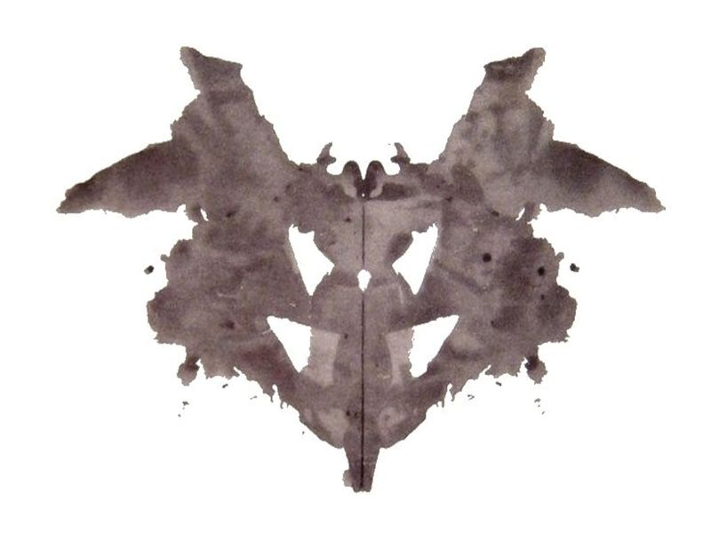

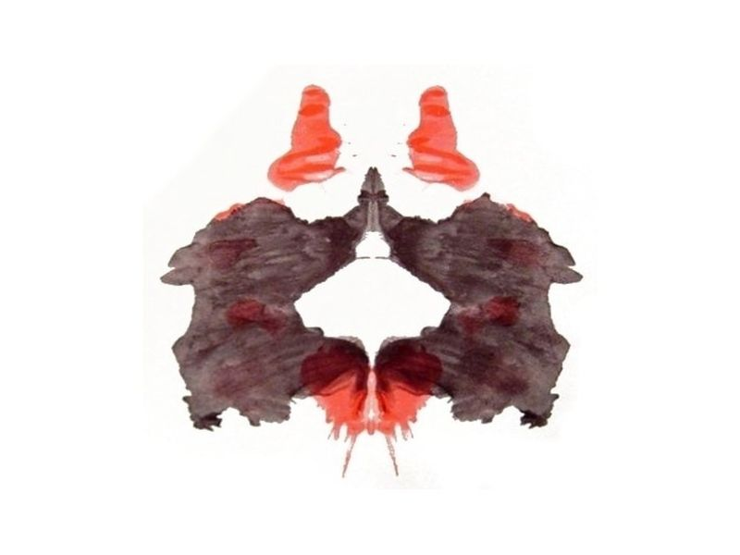

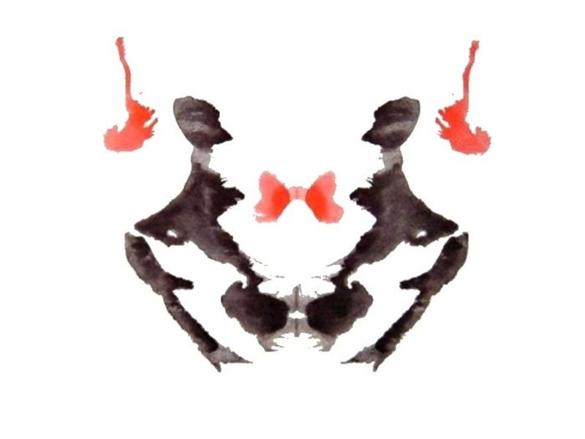

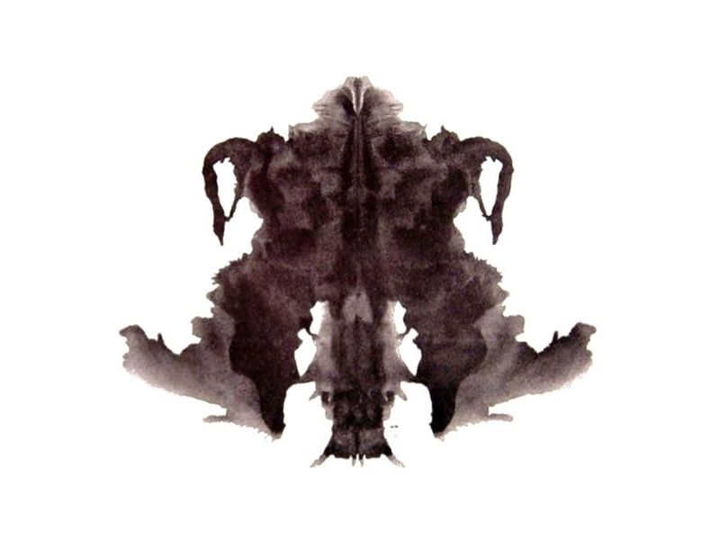

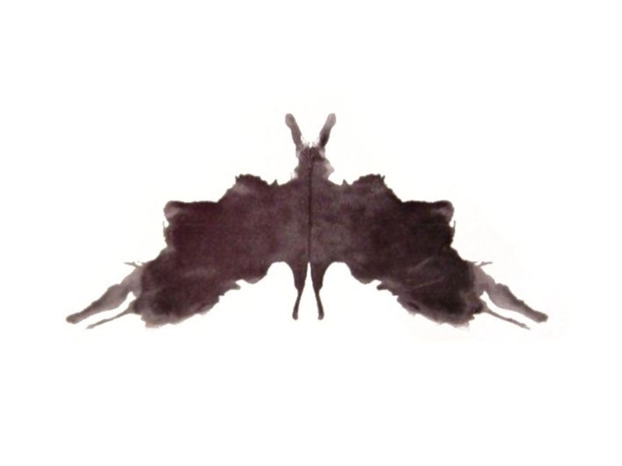

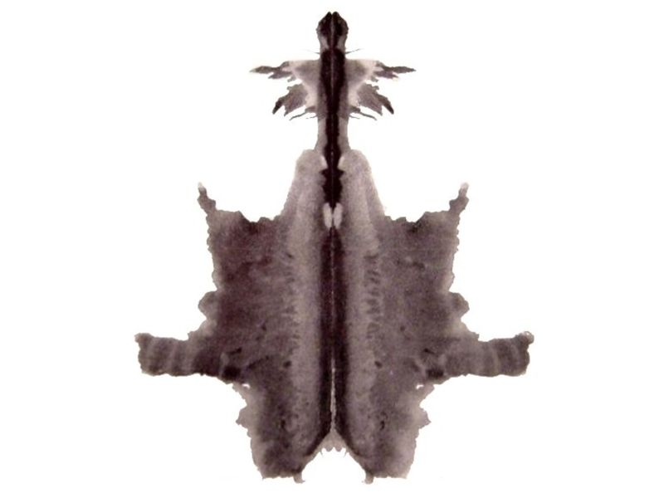

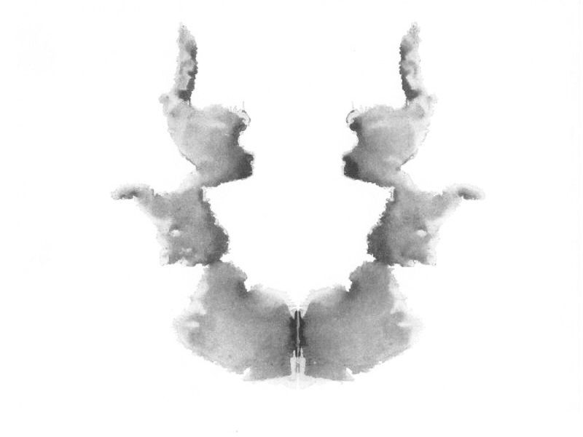

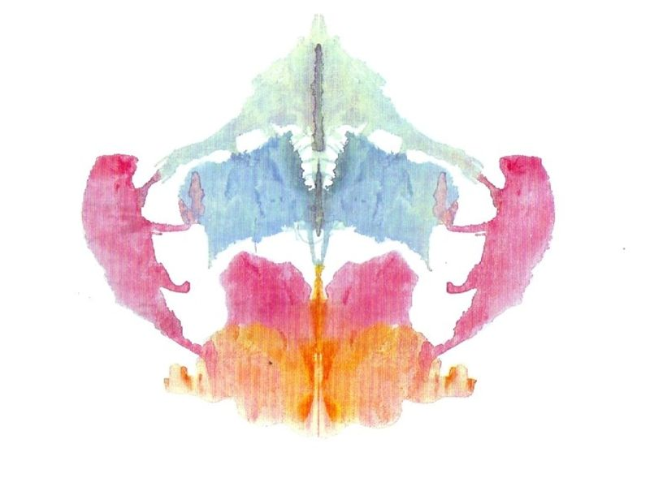

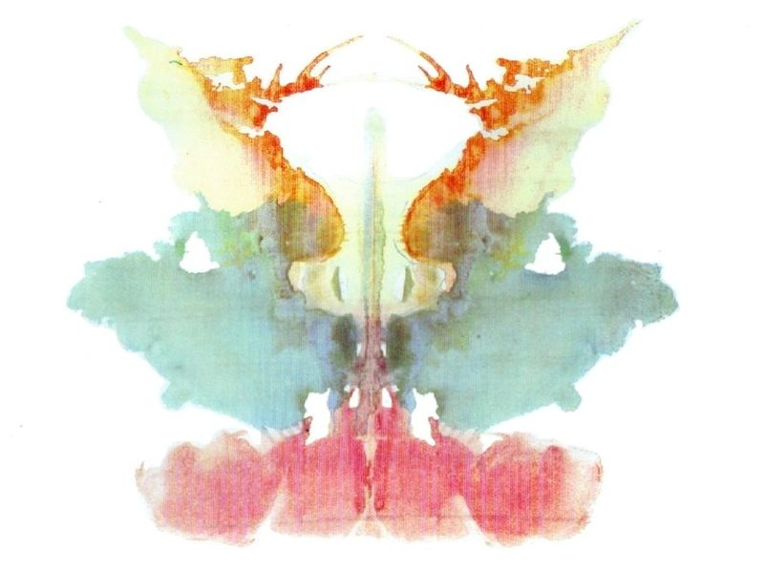

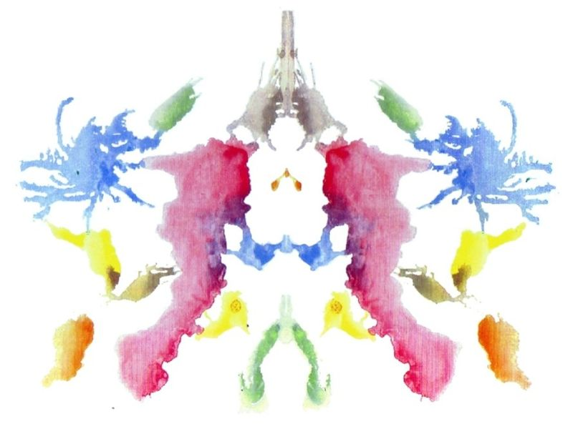

***Ключ к тесту Роршаха.***

В качестве объективной основы для выявления конкретных личностных качеств Роршах использует сферу перцепции. На материале индивидуального построения образа он разрабатывает свою систему диагностики личности. Исследователь считает, что за индивидуальными особенностями конструирования представлений стоят отдельные личностные свойства и качества. По его мнению, сведения об отдельных качествах дает и избирательность в восприятии, и способ последующей интеграции избранных элементов в тот или иной образ, и содержание самого образа.

Таким образом, испытуемый должен усмотреть в каждом неопределенном пятне (или группе пятен) какой-то определенный предмет, образ или картину, которые в дальнейшем рассматриваются как проекции отдельных качеств его личности.

Предполагается, что в создании такого образа или развернутой картины участвует ряд психических актов и тех психических особенностей человека, которые несут на себе наиболее яркую печать индивидуальности. В первую очередь это избирательность восприятия, особенности протекания ассоциативных процессов и особенности установки. С момента предъявления пятна и до создания образа возникает связанная цепь процессов. Прежде всего сама неопределенность пятна дает толчок к ассоциациям, которые лишь частично осознаются. Возникшие смутные ассоциации объединяются в сложные образы. Наконец, определившийся образ дает новое направление ассоциациям, в результате чего создаются законченные, логические обоснованные картины.

Это основная схема теста Роршаха, которая отличает его от других проективных тестов по системе и структуре в проекции. По характеру же проекции, по ее типу тест Роршаха считается самым чистым тестом, независимым от внешних влияний. Предполагается, что неопределенность и бесформенность пятна (неконструированный раздражитель) исключает внешнюю объективную направленность ассоциаций, проводящих к созданию образа - картины. Поэтому особенности проекций по тесту Роршаха относятся исключительно за счет субъективных факторов.

Материал, получаемый по тесту Роршаха, оценивается последовательно двумя типами оценок (характеристик): оценкой формальной и оценкой по содержанию. Формальные оценки основаны на анализе особенностей организации восприятия, оценки по содержанию - на анализе материала конкретных ассоциаций.

Принцип раздельных оценок играет существенную роль при диагностике личности, поскольку за каждый из них стоит различный механизм, формирующий ответ. Поэтому один и тот же ответ должен последовательно оценен и с формальной, и с содержательной стороны.

По формальным оценкам ответы отражают одну из следующих особенностей организации восприятия:

      а) особенности оперирования и ориентировки в пространстве (в одном случае для построения образа берется все пятно в целом, в другом - только его часть);   
      б) избирательность реакций (например, исключительно сильная реакция на цвет или преимущественно на цвет);   
      в) очередность реакции (например, реакция, состоящая из ряда категорий, всегда начинается с формы);   
      г) статичность или динамичность или неподвижны, или в картинах усматривается движение).

Оценки по содержанию входят в одну из четырех категорий - люди, животные, предметы и фантастические образы - и свидетельствуют о тех особенностях ассоциативного процесса, в результате проявления которых на основе действия превалирующих представлений и понятий складывается один из типичных образов. Отдельные связи между категориями ответов и их диагностическими значениями (по формальным оценкам и оценкам по содержанию) сведены в приведенные ниже таблицы.

Пояснения к шифровке ответов при исследовании по тесту Роршаха (типы ответов).

*Формальные характеристики*  
        
      Ц (целостность) - так шифруются ответы, основанные на восприятии всего пятна таблицы в целом, при четком ограничении пятна от фона таблиц.   
      Д (деталь) - ответы, основанные на восприятии части пятна без учета других его частей.   
      Ф (форма) - четко выраженная форма (описание людей, животных, растений и др.).   
      Фн - нечетко воспринятая форма.   
      Фцв (форма-цвет) - ответы, в которых преобладает форма и упоминается цвет.   
      Цвф (цвет-форма) - ответы, в которых преобладает цвет, но упоминается и форма.   
        
*Характеристики по содержанию*  
        
      Ж - категория "животные". Сюда вводят упоминания о любых представителях животного мира - млекопитающих, птицах, рыбах, земноводных, пресмыкающихся, насекомых.   
      Ч - категория "человеческие фигуры". Упоминания о человеческих существах в любой форме - называнием пола (мужчина, женщина, маленькая девочка, мальчуганы), возраста (старик, старуха, юноша); профессии (кузнец, балерина); с заменой местоимением (кто-то согнувшийся, здесь танцующие) или причастием (работающий, дерущиеся, указывающий); с группировкой (драка, демонстрация, зрительный зал, полный публики).   
      П - категория "предметы". Упоминания предметов любого назначения, размера, свойства, материала, положения.   
      Фан - категория "фантастические образы" - упоминающиеся испытуемыми фантастические существа и т.д. (ведьма, колдун, кентавры, король подземного царства).   
      Дв - категория "движение". Включает движение, перемещение позы, иногда ракурс, состояние, реже - мимические движения.

***Обработка результатов***1. Все ответы шифруются (см. шифровку выше и таблицу ниже).   
      2. Производится подсчет количества ответов различных категорий.   
      3. Вычисляется процент ответов различных категорий из общего числа всех ответов.   
      4. Выявляются сочетания ответов по формальным оценкам и оценкам по содержанию.   
      5. Определяются индивидуальные характеристики тестируемого и количество отклонений от нормы.   
      6. Составляется заключение о личности тестируемого.

***Интерпретация (расшифровка) теста Роршаха.***

*Протокол*

|  |  |  |  |  |  |  |  |  |  |  |  |
| --- | --- | --- | --- | --- | --- | --- | --- | --- | --- | --- | --- |
| Наименование характеристики (категория) | Формальные характеристики | | | | | | Характеристики по содержанию | | | | |
| Ц (целое) | Д (деталь) | Ф (четкая форма) | Фн (нечеткая форма) | Ф - Цв (форма - цвет) | Цв - Ф (цвет - форма) | Дв (движение) | Ж (животное) | Ч (человек) | П (предмет) | Фан (фантазия) |
| Количество ответов |  |  |  |  |  |  |  |  |  |  |  |
| Выраженность (в%) |  |  |  |  |  |  |  |  |  |  |  |
| Показатели нормы | 65-70% | 25-30% | 75-80% | 25% | 50% | 25% | 60% | 30-35% | 25% | 1-2 отв | 3-4 отв. |

*Диагностические показатели*  
(по формальным оценкам - "значение клякс Роршаха")  
  
Ц (целое) - большое количество целостных образов - показатель способности и стремления к интеграции, обозревающий, охватывающий тип восприятия, синтетический способ мышления, умение абстрагироваться.  
  
Д (деталь) - а) большое количество деталей - показатель "дробности" внимания, его узости, разрозненности и нелогичности мышления; б) восприятие белых промежутков и построение по ним образов - показатель негативизма или оборонительной позиции испытуемого.  
  
Ф (форма) - большое количество ответов с преобладанием указания на формы: а) показатель господства мысли над чувством; б) показатель компенсаторных явлений, когда путем размышления, рассуждения "гасят" или пытаются угасить аффект или эмоцию. В этом случае можно диагностировать скрываемые страх, тревогу, боязнь "распустить" эмоции. Очень высокий процент ответов Ф, наоборот, показатель импульсивности.  
  
Дв (движение) - ответы с усмотрением движения - показатель интраверсивной тенденции субъекта, показатель богатства и гибкости ассоциативного процесса. Признак самостоятельной ассоциативной работы, часто без внешних импульсов.  
  
Цв (цвет) - ответы с высоким процентом Цв являются показателями захваченности человека аффектом и [эмоциями](http://psycabi.net/psikhologiya-krasoty-i-zdorovya/kak-borotsya-so-stressom/18-kakie-chuvstva-byvayut-i-chto-oni-oznachayut). Свидетельство преобладания аффективных процессов над другими психическими процессами. Признак "суженного сознания", импульсивности и отсутствия контроля.